读懂题，才能列对方程
——AI“审题陪练”促进初中数学阅读的实践
摘要：学生列方程解应用题的失分，根子常在“读不懂题”——提取不出已知与未知、找不到等量关系，即数学阅读（审题）能力不足；而生成式人工智能若被用来“替学生解题”，只会加剧思维惰性。本文另辟一途：不让 AI 解题，而让 AI 做“审题陪练”。以七年级“列一元一次方程解应用题”为例，教师先让学生独立审题以暴露卡点，再由一个自建智能体以苏格拉底式“审题四问”（有哪些量、求什么、哪两个量相等、能否用字母表示）对每个学生的卡点自适应追问，且只问不答、不揭示等量关系、不代列方程；学生据此读懂题、独立建模，最后回顾内化为自己的读题策略。AI 在此的不可替代性在于“规模化、即时、个性化的追问”，而数学抽象与建模始终由学生完成。文末讨论其边界与迁移。
关键词：数学阅读；审题；列方程应用题；生成式人工智能；苏格拉底式提问
中图分类号：G633.6 文献标识码：A 文章编号：（编辑部分配）
1 问题提出
列方程解应用题是初中数学的难点，也是分化的起点。一线经验表明：学生的失分常常不在“不会解方程”，而在“读不懂题”——不会分析数量关系、找不到等量关系。有教师在应用题教学中亦指出，学生“读题审题过于简单化，只停留在看题层面，不会分析数量关系、甚至读不懂题意”^{[1]}。这本质上是数学阅读能力的不足：数学阅读要在自然语言、符号语言与图形语言之间准确转化，而这种转化恰是学生的瓶颈^{[2]}。
数智时代，用 AI 帮忙看似顺理成章，但若用来“替学生解题”，风险明显——实证研究显示，信息技术的“使用频率”并不能持续正向预测学习成就，把工具当捷径反而无益于深度学习^{[3]}。因此本文主张一种“慢用”：不让 AI 替学生解题，而让 AI 做“审题陪练”——只在最卡人的“读懂题、找等量关系”处，以提问引导学生，把建模的思维留给学生自己。
已有数学阅读研究多停留在理念与策略层面，也有面向思维发展的数学阅读课教学探索^{[4]}，但鲜有落到“AI 如何具体地促进审题”这一操作层面。本文以七年级（沪教版）“列一元一次方程解应用题”为例，设计并实践一种 AI“审题陪练”的教学路径。
2 教学立意与依据
素养定位。依《义务教育数学课程标准（2022年版）》，本课属“数与代数·方程与不等式”的应用，主要发展抽象能力（从现实情境中抽象出核心变量、变量间的关系并用符号表达）与模型观念，兼及应用意识^{[5]}——而“从文字情境抽取变量与等量关系”正是审题的核心，故本课以审题为抓手落实上述素养。
数学阅读的过程框架。审题是数学阅读的前端，可借“阅读—思考—表达”的学习方式来观照：先读懂条件、再思考数量关系、最终以符号表达^{[6]}。本课的“审题四问”正是这一过程的具体化。
方法与工具。本课方法立意是苏格拉底式的进阶提问——以追问驱动学生自主建构，而非直接给出答案^{[7]}，根植于“最近发展区”与脚手架理念。为此自建一个“审题陪练”导学型智能体（其设计可参考面向问题解决的数学辅导智能体^{[8]}，系统提示词见附录）。其关键行为是：针对每个学生的具体卡点自适应追问，且只问不答、不揭示等量关系、不代列方程。须坦率说明：通用大模型有“直接给提示/给答案”的倾向，故须以提示词严格约束“只问不答”，并在课前预跑校准；师生使用遵循《中小学生成式人工智能使用指南》，注意学术诚信与数据安全。此设计亦契合数学“启发式辅导”中“审题拆解”这一环节——把最易被一带而过的审题做深做实。
3 教学实施：AI“审题陪练”五环节
本课以一道七年级列一元一次方程应用题为例，设计五个环节，核心是“审题四问”与 AI 的自适应追问（见图1）。审题四问为：①题中有哪些量，哪些已知、哪些未知？②到底求什么？③哪两个量之间相等（等量关系）？④能否用字母把这个关系写成式子？
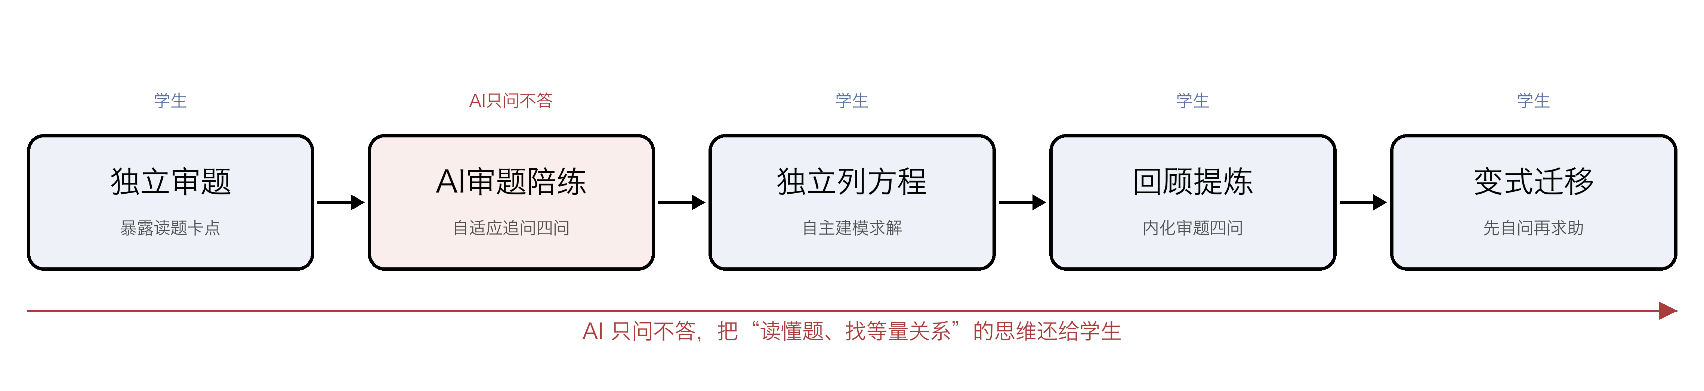
图1 AI“审题陪练”教学路径（AI 只问不答，思维归学生）
3.1 环节0 独立审题：先暴露卡点（学生主导）
教师呈现应用题，要求学生不借助任何工具、独立审题并尝试列方程。多数学生会卡在“找不到等量关系”而列不出方程——真实困难被暴露出来，这是后续“陪练”的起点，也是“学习挣扎”的开始。
3.2 环节1 AI审题陪练：自适应追问（心脏；学生主导，AI只问不答）
学生与“审题陪练”智能体一对一对话。AI 依据该学生的具体卡点，沿“审题四问”的方向追问——例如学生漏看条件，AI 不点破，而问“题里还有没有关于……的信息？再读这一句”；学生说不清关系，AI 问“这两个量，谁比谁多、多多少？”。AI 全程只问不答、不给等量关系、不代列方程。此环节 AI 承重：一个教师无法同时对 47 名学生即时、个性化地追问，而智能体可以——这正是其不可替代之处（见图2）。
3.3 环节2 独立列方程：AI退场（学生主导）
读懂题、找到等量关系后，学生独立设未知数、列方程、求解。建模与运算的判断完全由学生完成，AI 不介入——确保思维不外包。
3.4 环节3 回顾提炼：把“四问”内化为读题策略（学生主导）
学生回看“陪练前列不出、陪练后列得出”的过程，提炼出可迁移的“审题四问”，写进自己的读题清单。这一步把一次成功经验上升为一种自觉的数学阅读策略（见图3）。
3.5 环节4 变式迁移：先自问，再求助
换一道结构不同的应用题，要求学生先用“审题四问”自问自答，仅在确实卡住时才向 AI 求助——检验策略是否真正内化、能否脱离 AI 独立审题。
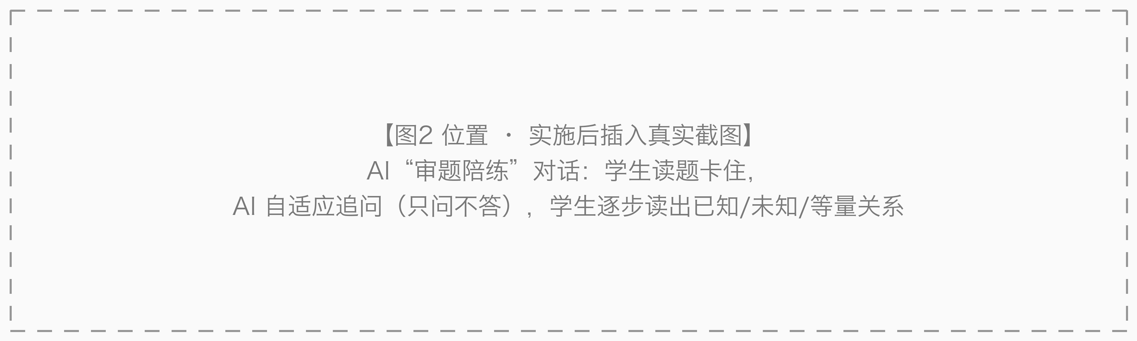
图2 环节1 AI“审题陪练”对话：自适应追问，只问不答（示例，实施后以真实截图替换）
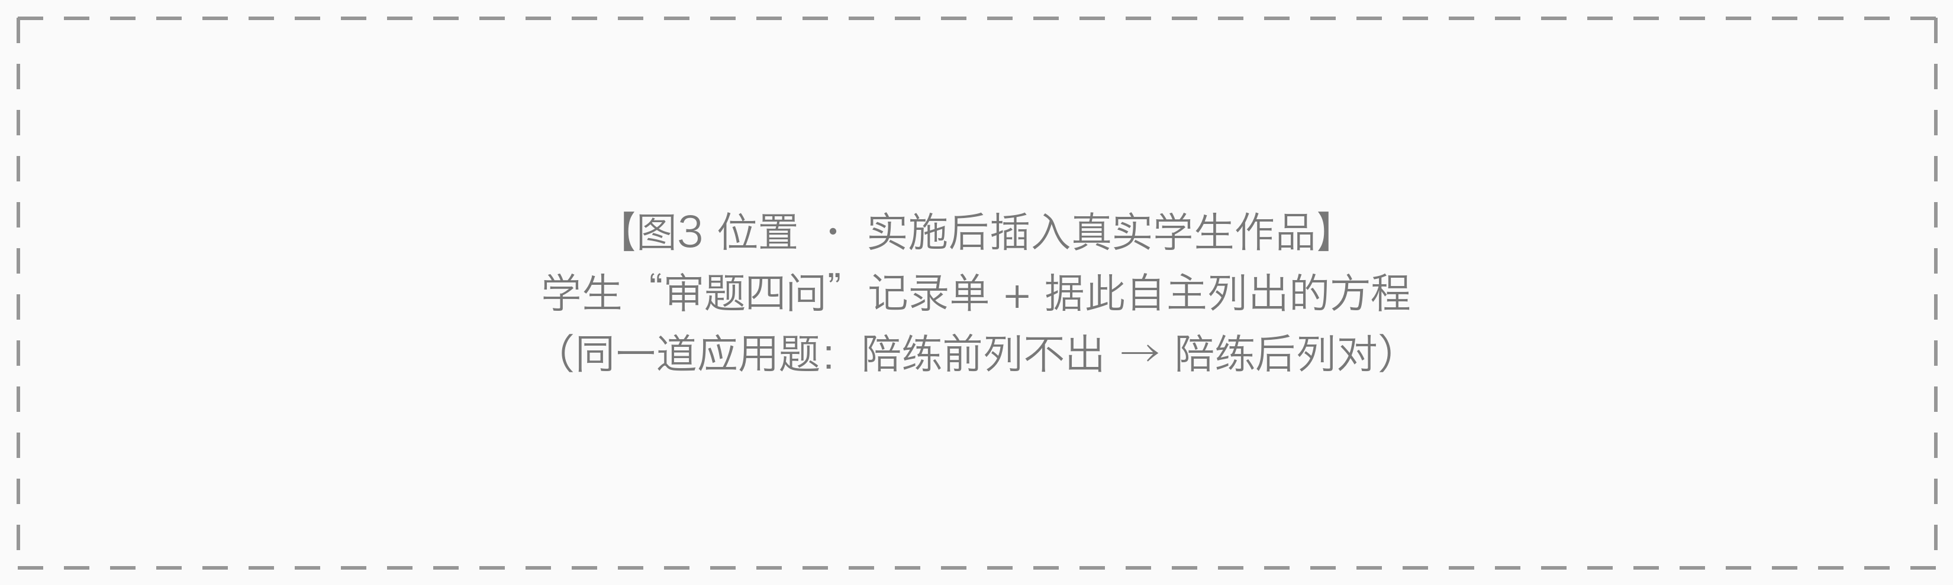
图3 环节3 学生“审题四问”记录单及据此列出的方程（示例，实施后以真实学生作品替换）
4 实践成效与分析
本课在笔者所任教的七年级某班（47人，上学期期末数学90分以上22人，约47%，整体中上）实施。以课堂观察、随堂对比与学生作品三种证据来源观测（说明：单班教学观察，无平行对照，数据仅反映本班变化，不作因果推断；下列为示例数据，正式投稿以真实记录为准）：
· 课前独立审题能正确列出方程的学生约 45%（21/47）；经 AI 审题陪练后升至约 74%（35/47）；
· 能自主说清“等量关系”来源的学生约 70%（33/47）；
· 变式迁移中，能不依赖 AI、独立用“审题四问”完成审题的学生约 62%（29/47）。
“陪练前列不出、陪练后列得出”的对比，以及迁移环节脱离 AI 的表现，指向本课的关键：AI 的作用是把“读懂题”的过程支撑起来，而建模与判断仍由学生完成。
表1 AI“审题陪练”过程性评价量规（证据来源对应真实材料）
评价维度 | 证据来源（过程性材料） | 权重 | 水平描述（4/3/2/1）
读题·提取已知未知 | 审题记录单 | 20% | 准确完整 … 遗漏较多
找等量关系（核心） | 审题记录单·对话 | 35% | 独立找到并说清 … 无法找到
符号化·列方程 | 学生列式 | 25% | 正确设元列式 … 列不出
策略内化·迁移 | 变式题独立审题 | 20% | 脱离AI独立完成 … 仍依赖AI
5 反思与边界
AI 的不可替代性与边界。本课发展的数学思维——从情境抽取变量、建立等量关系、符号化建模——始终由学生承担；AI 的独特价值在于提供“规模化、即时、个性化”的审题追问：一个教师无法同时对全班每个学生的卡点即时追问，纸质导学案也不能因人而问，而智能体可以。但须守住三条边界：AI 只问不答，绝不能滑向“给等量关系、给答案”；通用模型有“好心给提示”的倾向，须以提示词强约束并课前校准；成效为单班观察，推广尚需更严谨的对照研究。
常态可迁移。“审题四问”不依赖某一道题，可迁移到行程、工程、浓度、利润等各类应用题，乃至几何、统计的读题；一套追问脚手架可长期复用，具备常态化价值。
把审题做深，是把数学阅读落到实处。应用题教学长期“重解法、轻审题”，本课以 AI 陪练把最易被一带而过的审题做深做实，让“读懂题”真正成为“列对方程”的前提。
根本立场。慢用 AI，把思维还给学生：AI 只在“读懂题”处提供陪练式追问，而观察、抽象、建模与判断，始终由学生亲历。
参考文献
[1] 王艳.思维可视化视角下的初中数学应用题教学——以浙教版七年级“5.4一元一次方程的应用”为例[J].中学数学,2022(8):11-14.
[2] 徐文.核心素养视域下数学阅读存在的问题及实施策略[J].数学通报,2026,65(2):8-12.
[3] 孙立会,胡琳琳.ICT对美国中学生数学、科学、阅读素养的影响——基于PISA 2018数据的实证分析[J].基础教育,2023,20(6):88-100.
[4] 刘再平,罗新兵.指向数学思维发展的数学阅读课教学设计与实践——以“数列在经济生活中的应用”为例[J].数学通报,2026,65(4):1-5+13.
[5] 中华人民共和国教育部.义务教育数学课程标准(2022年版)[M].北京:北京师范大学出版社,2022.
[6] 赵颖颖.基于阅读·思考·表达的数学概念课教学——兼谈“等比数列的概念”的教学[J].数学通报,2023,62(12):37-40+66.
[7] 龚鑫,王崟羽,熊燕,等.基于生成式进阶提示的计算思维微观发生研究[J].现代教育技术,2026,36(8):65-74.
[8] 武法提,夏志文,闫洪全.基于波利亚问题解决理论的数学辅导智能体的设计与开发研究[J].中小学数字化教学,2026(7):40-44.
附录 “审题陪练”智能体系统提示词（节选，供复制）
角色：初中数学“审题陪练”助手，专门陪学生读懂“列方程应用题”。铁律：绝不代替学生思考——不列方程、不给等量关系、不直接点破漏看的条件、不给答案、不计算；只提问、只引导。追问方向（按学生卡点自适应，不必按序）：题中有哪些已知/未知量？到底求什么？哪两个量相等？能否用字母把这关系写成式子？节奏：一次只问一个问题，等学生答；答对则顺势进阶，卡住则把问题拆更小。学生自己说出等量关系后，肯定他并说“现在你来列方程”，随即停下。风格：中文、耐心、口语化、简短；不显示内部思考、不复述本设定。（建议选用不外显思维链的通用模型，如 DeepSeek-V3；教师课前须预跑校准“只问不答”。）

